FICHA DE REMEDIAÇÃO Nº 5
ASSUNTO: Multiplicação e divisão de potências com a mesma base
NOME: _________________________________ TURMA: _______ Nº: _____ AVAL: _______
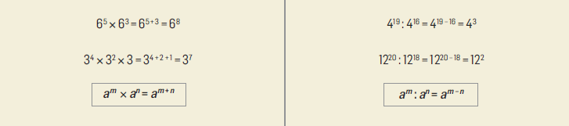
Observa:

- Calcula, usando as regras das operações com potências, e apresenta a resposta na forma simplificada, com base e expoente.
  - 13⁸ × 13² =
  - 3¹² × 3⁴ =
  - 5² × 5⁷ × 5³ =
  - 11² × 11 × 11³ =
  - 9⁷ : 9⁵ =
  - 12²⁵ : 12²³ =
  - 10⁹⁸ : 10⁹⁴ =
  - 14¹⁶ : 14¹⁰ : 14² =

- Qual o valor desconhecido de forma que as afirmações sejam verdadeiras?
  - 5¹² = 5⁷ × 5?
  - 6⁹ = 6⁶ × 6?
  - 15¹⁴ = 15? : 15¹¹
  - 13¹⁹ = 13³⁰ : 13?

- Calcula o valor numérico das expressões.
  - 10² – 4² × 2² =
  - 6 × 2³ + 14²⁶ : 14²⁵ =
  - 4¹⁰ × 4² : 4⁹ =

